睡眠不好怎么办｜科普时间
作者：东南大学附属中大医院心身医学科 陈素珍
审核：国家健康科普专家库专家
东南大学附属中大医院心身医学科主任医师 袁勇贵

健康中国

人的一生中有1/3的时间是在睡眠中度过的。睡眠与人的健康息息相关，是健康的重要组成部分。睡眠能够促进大脑功能的发育，帮助巩固记忆、促进精力的恢复，促进生长、延缓衰老，并能增强免疫力，保护中枢神经系统。
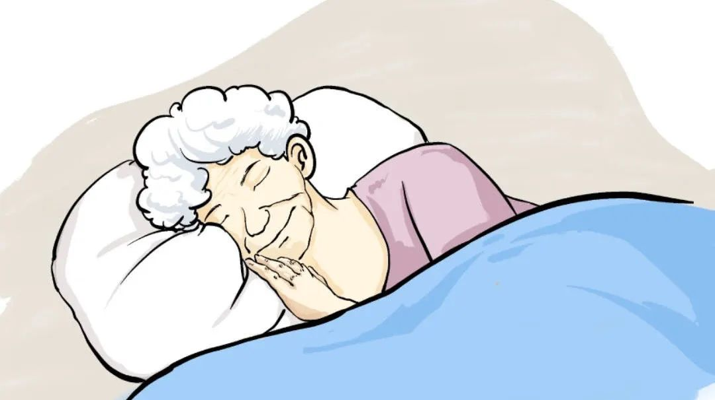
什么是好的睡眠？
第一
要入睡快
晚上关灯上床，放下手机后，在10～20分钟入睡。
第二
睡眠应当有一定的深度
呼吸深长、均匀，不易惊醒。
第三
夜间不起夜
或者起夜小于两次，没有从梦中惊醒的情况，醒来以后会很快忘记梦境。
第四
起床容易
早晨起床后精力充沛、精神好，白天不觉困倦，头脑清晰，工作效率高。
然而，在现实生活中，很多人的睡眠可能出现这些情况：辗转反侧，难以入睡，或者在凌晨三四点醒来后再也睡不着。睡眠不好，怎么办呢？
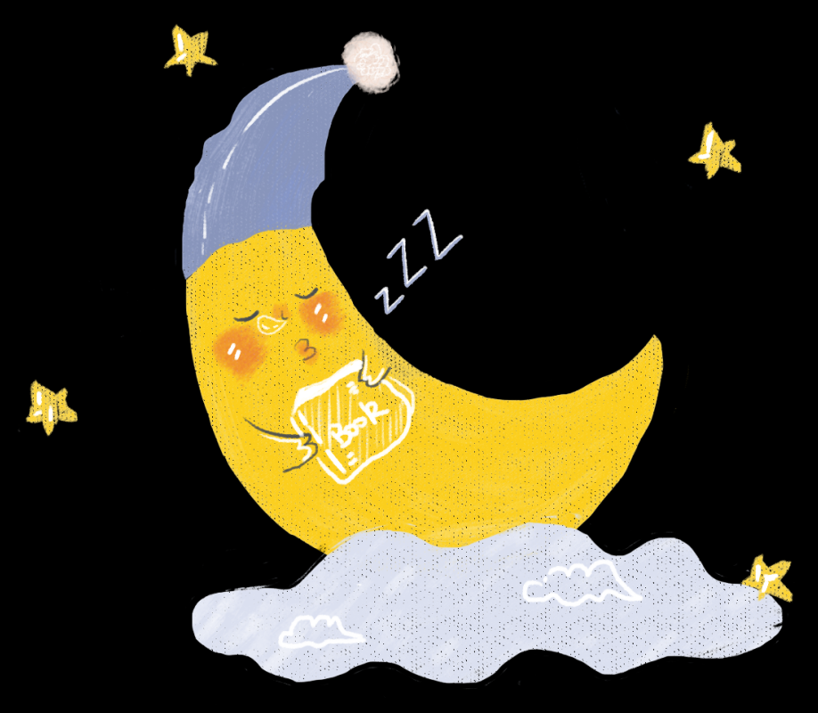
失眠有哪些表现？
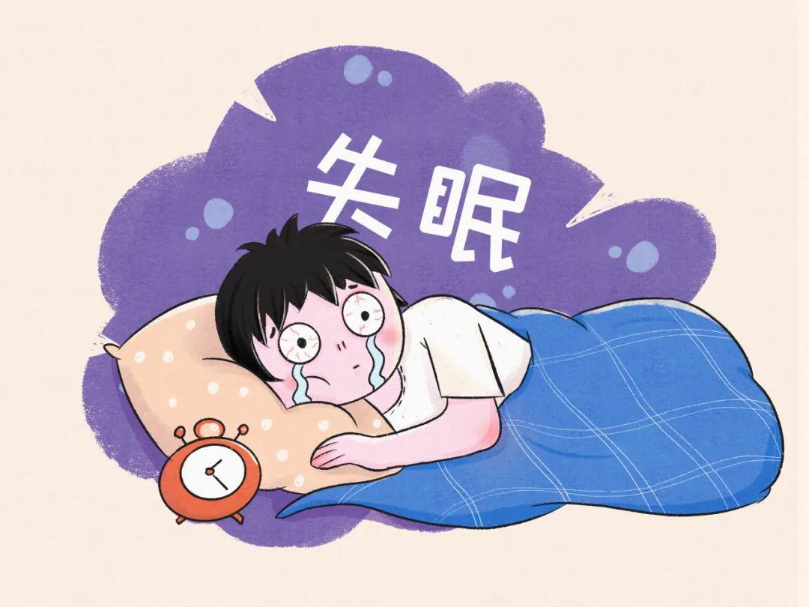
通常情况下，失眠是指有充分睡眠时间的个体出现长时间的入睡困难、频繁觉醒或醒后再入睡困难、睡眠质量不佳、持续睡眠时间减少等症状，通俗来说，即在适宜睡觉的时间给你适宜睡觉的环境，但是你睡不着。失眠有很多不同的表现形式，简单来说，主要表现为“睡不着、睡不醒、睡不好”，具体有以下几种形式。
第一
入睡困难
从上床开始睡觉到睡着时间超过30分钟。
第二
易醒
夜里醒来的次数很多或醒来后清醒的时间很长。
第三
睡眠浅
睡眠深度不足，能够感知到外界发生的事情。
第四
多梦
自感整夜都在做梦，多数是噩梦，甚至频频从噩梦中惊醒。
第五
早醒
早晨醒来的时间比平时早1小时以上。
第六
睡眠时间短
成人整夜睡眠时间不足5小时。
第七
不解乏
虽然一觉睡到天亮，但白天仍然感觉疲乏、精力不济。
是谁偷走了你的睡眠？
引起失眠的原因有很多，一些疾病，如睡眠呼吸暂停综合征、周期性腿动、不安腿综合征等躯体疾病以及神经衰弱、焦虑、抑郁等精神心理疾病经常会伴发失眠，而不适宜的睡眠环境，如室内光线过强、室温过高或过低、湿度过大或太干燥、睡眠环境嘈杂等也会诱发失眠。
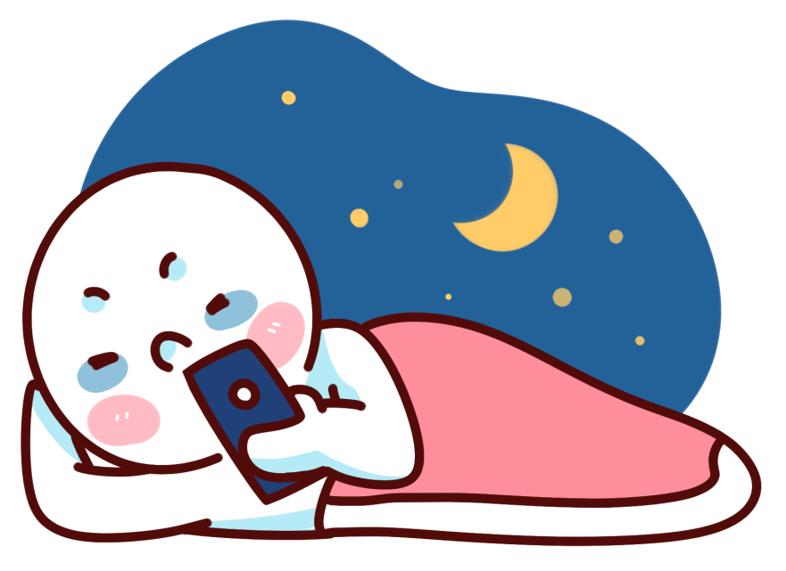
除此以外，一些不良的生活习惯也非常容易导致睡眠欠佳。比如，作息不规律，一到周末就睡到日上三竿；晚上大吃大喝，睡前还要再来一顿夜宵；白天没事就往床上一躺，即便没睡着，对晚上的睡眠或多或少也有影响；尤其是长时间使用手机，除了会直接减少可睡眠的时间以外，手机屏幕的光线也会抑制褪黑素的正常分泌，从而引发睡眠障碍。
如何应对失眠？
是不是只有吃“安眠药”这一条途径呢？当然不是！在用药之前，我们也有很多应对之策。
一、是要养成良好的睡眠习惯。
1.每天按时睡觉和起床，节假日也不例外。
2.晚上最好不要抽烟，不要喝咖啡、茶及含有酒精的饮料，也不要大量饮水，睡前不宜过饱或过度饥饿。
3.不要躺在床上做与睡眠无关的事情，比如看电视、玩手机。
4.尽量避免日间小睡，若午睡，时间控制在半小时以内。
5.适当运动，但睡前两小时不建议进行剧烈运动。
6.尽可能营造适合睡眠的环境，如适合自己的褥垫，适宜的光线、温度和湿度等。
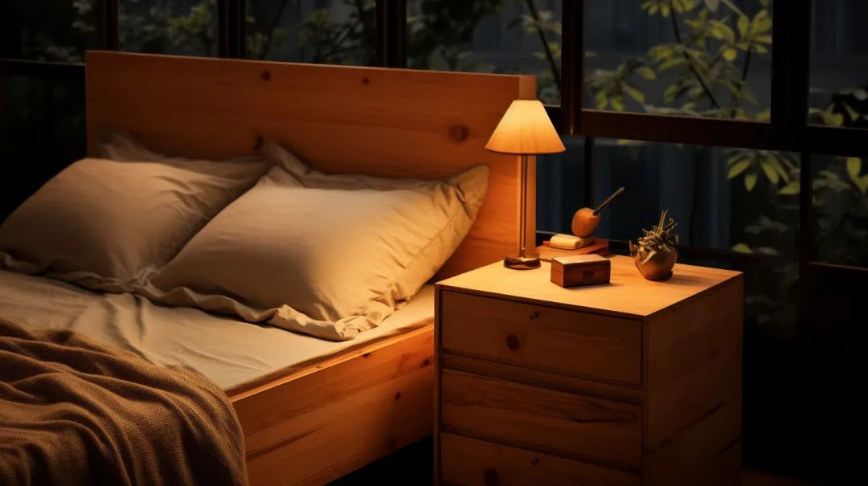
二、是睡前可以进食一些有助于睡眠的食物。
例如，喝温牛奶或洋甘菊、缬草、西番莲等花草茶（也可以将其做成香囊置于枕下或床头）。食用除橙子等柑橘类以外的水果，如香蕉、菠萝、樱桃等。这里说的是新鲜水果，不包括水果制成的果脯或果干。吃坚果或玉米、燕麦片、全麦饼干等全谷物食物。但要注意的是，睡前不要食用巧克力，尤其是黑巧克力。虽然黑巧克力对身体有益，但其含有咖啡因，容易导致睡眠障碍，因此不宜睡前食用。
三、是建立一套准备就寝的程序，以告知大脑马上应该休息了。
比如，晚上9点开始洗漱，洗漱完坐在凳子上冥想5～10分钟，然后上床，关灯，把手机调至静音或关机，躺下睡觉。上床后，要注意放松身心，可以想一些愉快的事情或听一些轻柔的音乐以促进睡眠，也可以通过深慢的呼吸来放松焦虑的情绪，同时可以默念诸如“我累了，浑身都没有力气了，需要休息”“我现在完全松弛了”等话语，进一步放松情绪。

